АПОСТОЛИ – ЛОВЦИ- ЉУДИ
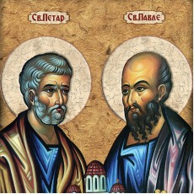
Како се другачије зову Христови ученици? _____________________________
- Пре него што их је Господ позвао да га следе они су били
а) ратари б) пастири в) рибари
3. Којим чудом је Господ позвао прве ученике? ___________________________
4. Како се назива Христов први ученик? __________________________________
5. Колико је било Христових ученика : а) 12 б) 9 в) 10
6. _____________ се три пута одрекао Христа и рекао да га не познаје , и тада је запевао __________________ .
7. За издају Господа ____________________ је добио __________ сребрњака.
8. Апостол који је наследио Христовог издајника звао се ________________
9. Име христовог ученика Петра у преводу значи С___ Е ___ А.
10. Ученик који је тражио да види Христове ране како би поверовао у његово Васкрсење звао се _____________________ .
11. Од следећих слова састави речи четворице апостола
ЈМАИТА , ДАНЈРЕ, ЛФПИИ, ОЈНАВ
12. Како се зове апостол који је најдуже остао под Крстом у дану распећа?

